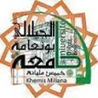 جامعة الجيلالي بونعامة -خميس مليانة-
كلية الآداب واللغات
قسم اللغة والادب العربي

أسلوب القص في القرآن الكريم
قصة نوح أنموذجا (دراسة تحليلية)

مذكرة تخرج لنيل شهادة ماستر قسم اللغة والادب العربي
تخصص: أدب جزائري

إعداد الطالبتين: إشراف الأستاذ:
*شكيكن منال *حمادوش عبد الكريم
*سعيد هواري مفيدة

السنة الجامعية:2017/2018 م

